В Герценовском университете проводится конференция. Планируется постерная сессия (в зале выставляются плакаты и меж них ходят авторы постеров, с которыми можно пообщаться), сессия докладов (2 потока) и публикация сборника.

Требуется создать информационную систему, которая бы позволяла автоматизировать решение задач, которые должны выполнить организаторы этой конференции.

Основные функции:

* регистрация участников конференции;
* нотификация об важных сроках, этапах конференции;
* выбор места вывешивания постера;
* выбор дня и потока выступления;
* загрузка презентации.

Для этой ИС:

* создайте диаграмму прецедентов;
* создайте диаграмму (или диаграммы) последовательности (минимум, для 2 функций системы).

**Диаграмма прецедентов:**

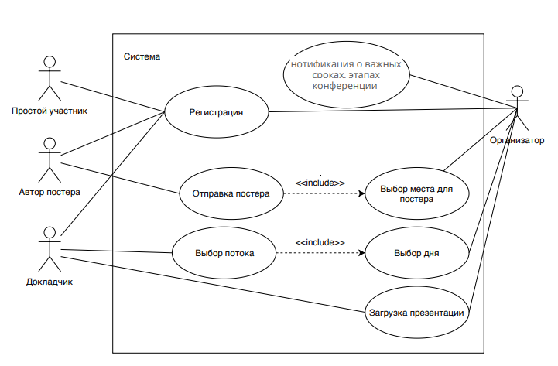

**Диаграмма последовательности:**

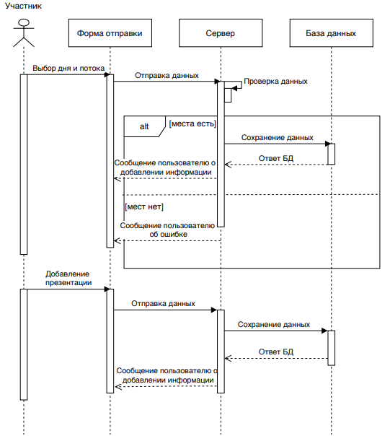

**Специалисты:**

Руководитель проекта. Организует работу внутри, договаривается о финансировании.

Архитектор проекта (можно совместить с руководителем проекта). Выстраивает связи внутри ИС, пишет подробное ТЗ.

Системный администратор. Настройка базы, настройка сетевого оборудования

Команда программистов. Реализация на основании ТЗ

Поддержка. Консультация пользователей

**Задачи на первые спринты:**

1. Написание подробного технического ТЗ для программистов, подготовка к разработке (установка и настройка сервера и т.д.)
2. Разработка структуры базы данных

Разработка макета клиентской части